TRƯỜNG THCS LONG BIÊN  TỔ XÃ HỘI  ĐỀ CHÍNH THỨC  MÃ ĐỀ: 102 | ĐỀ KIỂM TRA GIỮA KÌ I  NĂM HỌC 2021 – 2022  MÔN: ĐỊA LÍ 7  TIẾT: 19  Thời gian làm bài: 45 phút  Ngày kiểm tra: 4/11/2021
Chọn phương án trả lời đúng trong các phương án của các câu hỏi dưới đây:
Câu 1: Chiếm diện tích lớn nhất ở đới ôn hòa là
A. Môi trường ôn đới hải dương B. Môi trường địa trung hải
C. Môi trường ôn đới lục địa D. Môi trường hoang mạc
Câu 2: Tháp tuổi biểu thị dân số trẻ có dạng
A. thân và đáy đều rộng B. thân tháp rộng hơn đáy tháp
C. đỉnh tháp rộng hơn thân tháp D. thân và đáy đều hẹp
Câu 3: Từ 5⁰B đến 5⁰N là phạm vi phân bố của
A. môi trường nhiệt đới B. môi trường hoang mạc
C. môi trường nhiệt đới gió mùa D. môi trường xích đạo ẩm
Câu 4: Dân cư trên thế giới phân bố không đều: có vùng đông dân, có vùng thưa dân do nguyên nhân nào?
A. Tỉ lệ gia tăng tự nhiên của dân số khác nhau
B. Phụ thuộc vào điều kiện sống như tự nhiên, kinh tế, lịch sử cư trú
C. Mỗi vùng có sự khác nhau về điều kiện sống như khí hậu, địa hình
D. Mỗi vùng có sự khác nhau về lịch sự cư trú, dân tộc
Câu 5: Quần cư đô thị hoạt động kinh tế chủ yếu là dịch vụ và
A. nông nghiệp B. công nghiệp C. lâm nghiệp D. ngư nghiệp
Câu 6: Sự phát triển nhanh chóng các siêu đô thị ở nhóm nước đang phát triển gắn liền với
A. sự phân bố các nguồn tài nguyên thiên nhiên giàu có
B. sự phát triển mạnh mẽ nền sản xuất công nghiệp hiện đại
C. gia tăng dân số nhanh và tình trạng di cư ồ ạt từ nông thôn đến đô thị
D. chính sách phân bố dân cư của nhà nước
Câu 7: Tại sao rừng rậm xanh quanh năm có nhiều tầng cây?
A. Do mỗi loài cây thích hợp với điều kiện ánh sáng, nhiệt độ và độ ẩm khác nhau
B. Do trong rừng không đủ nhiệt độ và độ ẩm cho cây cối sinh trưởng
C. Do nhiều loài cây sinh trưởng mạnh, chiếm hết diện tích của các loài còn lại
D. Do đất trong rừng nghèo dinh dưỡng, thường xuyên bị rửa trôi
Câu 8: Đặc trưng của khí hậu nhiệt đới là
A. nóng ẩm quanh năm, lượng mưa và độ ẩm lớn
B. nhiệt độ cao quanh năm, trong năm có một thời kì khô hạn (tháng 3 – 9)
C. nhiệt độ cao, khô hạn quanh năm
D. nhiệt độ trung bình năm không quá 20⁰C, khí hậu mát mẻ quanh năm
Câu 9: Các nguyên nhân nào làm ô nhiễm không khí ở đới ôn hoà?
A. Do khói bụi từ các phương tiện giao thông, từ các nhà máy
B. Xả rác bữa bãi nơi công cộng
C. Chặt phá rừng quá mức, tài nguyên đất bị bạc màu
D. Khói bụi từ các vùng khác bay tới
Câu 10: Nước nào có lượng khí thải bình quân đầu người cao nhất thế giới?
A. Hoa Kì B. Pháp C. Anh D. Đức
Câu 11: Hướng gió chính vào mùa đông ở môi trường nhiệt đới gió mùa là
A. Đông Nam B. Đông Bắc C. Tây Bắc D. Tây Nam
Câu 12: Quan sát lược đồ sau cho biết Việt Nam nằm ở môi trường nào?
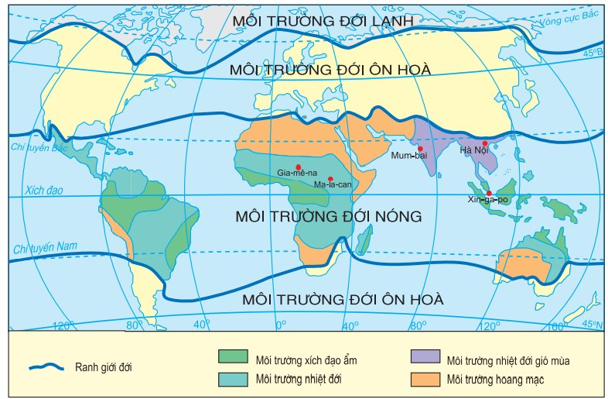

A. nhiệt đới B. hoang mạc C. nhiệt đới gió mùa D. xích đạo ẩm
Câu 13: Bùng nổ dân số xảy ra khi
A. các nước giành được độc lập, đời sống được cải thiện
B. dân số thế giới tăng nhanh từ những năm 50 của thế kỉ XX
C. tiến bộ y tế làm giảm tỉ lệ tử vong, tỉ lệ sinh vẫn còn cao
D. tỉ lệ gia tăng bình quân hằng năm của dân số đạt 2,1%
Câu 14: Mật độ dân số là
A. số người dân sống ở một nơi B. Số dân bình quân trên 1 km²
C. Sự phân bố dân cư trên 1 lãnh thổ D. số người sống trên 1 km²
Câu 15: Môi trường khô hạn nhất ở đới nóng là
A. Hoang mạc B. Nhiệt đới C. Nhiệt đới gió mùa D. Xích đạo ẩm
Câu 16: Trong các đặc điểm sau của dân số, đặc điểm nào không thể hiện trên tháp tuổi?
A. Số người phân theo tôn giáo B. Số người trong độ tuổi lao động
C. Số nam và nữ phân theo từng độ tuổi D. Số người trên độ tuổi lao động
Câu 17: Hai siêu đô thị đầu tiên trên thế giới là
A. Niu-I-oóc và Bắc Kinh B. Pa-ri và Tô-ki-ô
C. Niu-I-oóc và Luân Đôn D. Luân Đôn và Thượng Hải
Câu 18: Gia tăng dân số tự nhiên một nơi phụ thuộc vào
A. số trẻ sinh ra và số người chuyển đến
B. số trẻ sinh ra và số người chết đi trong một năm
C. số người chết đi và số người chuyển đến
D. số trẻ sinh ra và số người chuyển đi
Câu 19: Đặc điểm nào sau đây, không phải là đặc điểm của chủng tộc Ơ-rô-pê-ô-it?
A. Tóc đen B. Mắt to C. Mũi nhỏ, cao D. Da trắng
Câu 20: Hai khu vực điển hình cho môi trường nhiệt đới gió mùa là
A. Đông Á – Đông Nam Á B. Bắc Á – Đông Á
C. Đông Nam Á – Nam Á D. Nam Á – Tây Nam Á
Câu 21: Cho biết hình 1 - Biểu đồ nhiệt độ và lượng mưa tại địa điểm A thuộc môi trường nào của đới nóng?
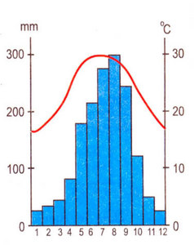
Hình 1- Biểu đồ nhiệt độ và
lượng mưa tại địa điểm A
A. Xích đạo ẩm B. Nhiệt đới gió mùa C. Nhiệt đới D. Hoang mạc
Câu 22: Đặc điểm nào không phải là đặc điểm của môi trường nhiệt đới?
A. Nhiệt độ cao quanh năm, có một thời kì khô hạn trong năm
B. Độ ẩm và nhiệt độ cao, tạo điều kiện cho rừng rậm xanh quanh năm phát triển
C. Càng gần chí tuyến, thời kì khô hạn càng kéo dài, biên độ nhiệt càng cao
D. Thiên nhiên thay đổi theo mùa và theo vị chí gần hay xa chí tuyến
Câu 23: Cảnh quan điển hình của môi trường xích đạo ẩm là
A. xavan B. rừng rậm xanh quanh năm
C. rừng thưa rụng lá D. hoang mạc
Câu 24: Năm 2020 Việt Nam có số dân 97,3 triệu người, diện tích 331.212 km². Vậy mật độ dân số nước ta là
A. gần 294 người/Km² B. trên 129 người/Km²
C. gần 321 người/Km² D. trên 300 người/Km²
Câu 25: Chủng tộc Môn-gô-lô-ít phân bố chủ yếu châu lục nào?
A. Châu Á B. Châu Mĩ C. Châu Âu D. Châu Phi
Câu 26: Vị trí của môi trường nhiệt đới là
A. 5⁰B đến 5⁰B B. Nam Á và Đông Nam Á
C. giữa 2 chí tuyến D. 5⁰ đến chí tuyến
Câu 27: Quan sát hình 1 - Biểu đồ nhiệt độ và lượng mưa tại địa điểm A, cho biết tháng có lượng mưa cao nhất trong các tháng sau là tháng
Hình 1- Biểu đồ nhiệt độ và
lượng mưa tại địa điểm A
A. 7 B. 6 C. 11 D. 8
Câu 28: Loại gió thổi thường xuyên trong khu vực đới nóng là
A. gió phơn tây nam B. gió Tây ôn đới C. Tín phong D. gió Đông cực
Câu 29: Khí hậu ẩm ướt quanh năm, mùa hạ mát mẻ, mùa đông không lạnh lắm là đặc điểm của môi trường
A. ôn đới lục địa B. cận nhiệt đới ẩm C. địa trung hải D. ôn đới hải dương
Câu 30: Quan sát hình 1 - Biểu đồ nhiệt độ và lượng mưa tại địa điểm A, cho biết tháng có nhiệt độ cao nhất trong năm là tháng
Hình 1- Biểu đồ nhiệt độ và
lượng mưa tại địa điểm A

A. 8 B. 12 C. 1 D. 7

----------------------------HẾT--------------------------------
(Học sinh được sử dụng tập bản đồ Địa lí 7)

